**ACADEMIA DE STUDII ECONOMICE DIN BUCUREȘTI**

**FACULTATEA DE CIBERNETICĂ STATISTICĂ ȘI INFORMATICĂ ECONOMICĂ**



**Proiect Serii de timp**

Coordonator științific,

*Simona Andreea Apostolu*

Student,

*Ada Maria Catina*

**București, 2023**

***Cuprins***

***Introducere*** 1

***Aplicatia 1*** 2

***Capitolul 1. Teoretic*** 2

***1.1.*** ***Literature review*** 2

***1.2. Metodologia cercetarii*** 4

***Capitolul 2. Aplicativ*** 5

***2.1. Date utilizate*** 5

***2.2. Rezultate empirice ale cercetarii*** 8

***Aplicatia 2*** 19

***Aplicatia 3*** 22

***Capitolul 1. Teoretic*** 22

***1.1.Literature review*** 22

***1.2.*** ***Metodologia cercetarii*** 23

***2.1.*** ***Date utilizate*** 24

***2.2.*** ***Rezultate empirice ale cercetarii*** 25

***Bibliografie*** 32

# ***Introducere***

Piaţa monetară are ca obiect cererea şi oferta de bani, în particular de capital pe termen scurt. Piaţa monetară este organizată ca piaţă primară (finanţarea pe termen scurt a agenţilor economici) şi piaţă secundară (negocierea activelor financiare pe termen scurt şi conversia termenelor de scurtă durată-legata de bursa de valori), precum şi după natura operaţiunilor / titlurilor ce fac obiect de tranzacţie. (Dragota Victor, 2012)

Pe piaţa monetară, rata dobânzii se stabileşte în mod liber, cu excepţia taxei oficiale a scontului, stabilită de Banca Centrală şi folosită ca pârghie de corecţie a tendinţelor neconvenabile ale unora din indicatorii specifici (masa monetară, preţul banilor). Tranzacţiile sunt de regulă însoţite de garanţii materiale cu excepţia celor interbancare sau care presupun statul ca debitor. (Dragota Victor, 2012)

Rata dobânzii este un indicator monetar ce caracterizează raportul între activităţile economice reale şi evoluţia masei monetare. Indicatorul ratei dobânzii influenţează cererea de credite, procesul economisirii şi implicit, oferta de credite, activitatea de investire, atractivitatea pieţei interne pentru capitalurile străine, cursul de schimb. (Dragota Victor, 2012)

Prima aplicație își propune să modeleze o serie de timp în care analizăm rata dobânzii de politică monetară utilizand metodologia Box-Jenkins, cu analize descriptive preliminare asupra seriei (statistici elementare, grafice), previziuni pe modelul valid, sa se analizeze bonitatea previziunii și să se interpreteze economic rezultatele.

A doua aplicație va realiza modele de netezire exponențială (H-W, seasonal H-W). Se vor compara modelele si pe baza modelului validat se vor face previzuni cu interpretarea economica a rezultatelor.

A treia aplicație își propune să investigheze natura relației dintre variabile pe baza analizei de non-stationaritate, analizei de cointegrare, modele VAR/VECM, teste de cauzalitate Granger, și functia de raspuns la impuls si analiza de descompunere a variantei.

În continuare, sunt descrise şi analizate modelele avand la dispoziţie programul Eviews.

# ***Aplicatia 1***

## ***Capitolul 1. Teoretic***

### ***Literature review***

Rata dobânzii de politică monetară reprezintă rata dobânzii utilizată pentru principalele operaţiuni de piaţă monetară ale BNR. Actualmente, acestea sunt operaţiunile pe termen de o săptămână, derulate prin licitaţie la rată fixă de dobândă. Ratele dobânzilor aferente facilităţilor permanente acordate de către BNR (facilitatea de depozit şi facilitatea de credit) formează un coridor simetric în raport cu rata dobânzii de politică monetară. (Rata-dobanzii-de-politica-monetara, 2023)

În „The impact of interest rates changes on the exchange rate in Romania”, Ghiba Nicolae subliniază conexiunea dintre rata dobânzii şi cursul de schimb, acestea fiind două variabile care sunt asociate, în principiu, cu costul capitalului de împrumut şi, respectiv, gradul de dezvoltare a unei economii în raport cu străinătatea. (Nicolae, 2010)

În același articol s-a pus accent si pe criza financiară, având un rol deosebit de important în evoluția ratei dobânzii în relansarea economică. (Nicolae, 2010). În condiţiile unei crize financiare, Banca Centrală Europeană şi Banca Naţională a României au coborât rata dobânzii de politică monetară până la niveluri istorice în vederea stimulării creşterii economice. Totuşi, un nivel redus al ratei dobânzii atrage după sine ieşiri de capital din ţară cu efecte de depreciere a monedei naţionale.

Indicatorul este definit ca uzulfruct produs de utilizarea pe durata unui an a unui capital de 100 unităţi monetare. Din acest motiv rata dobânzii este interpretată întotdeauna ca fiind anuală. Mărimea ratei dobânzii se calculează ca raport procentual între dobândă şi capitalul folosit.

Ca stimulent sau descurajare a investițiilor, ratele dobânzilor sunt și ele interesante pentru că stimulează economisirea, principala sursă de acumulare a resurselor de credit bancar. Stimularea ratelor dobânzilor încurajează acumularea de resurse critice în sistemul bancar, permițând astfel băncilor să finanțeze investițiile de dezvoltare. (Prof. univ. dr. hab. Rodica HÂNCU, An. XVI, nr.4 (decembrie) (64)/2008)

Rata dobânzii este influenţată puternic de intensitatea procesului inflaţionist, ca rezultat al reacţiei de apărare a creditorilor faţă de riscul eroziunii capitalului lor, adică a pierderii puterii lui de cumpărare în momentul rambursării faţă de momentul acordării creditului. În consecinţă, în rata dobânzii curente este inclusă şi rata inflaţiei.

### ***1.2. Metodologia cercetarii***

Aplicația studiază metodologia Box-Jenkins, cu analize descriptive preliminare asupra seriei (statistici elementare, grafice), previziuni pe modelul valid și bonitatea previziunii.

Metodologia Box-Jenkins este o abordare statistică utilizată pentru analiza și prognozarea seriilor de timp. A fost dezvoltată de George Box și Gwilym Jenkins în anii 1960 și a devenit una dintre cele mai utilizate metode în domeniul analizei și previziunii seriilor de timp.

Metodologia Box-Jenkins se bazează pe trei etape principale:

1. ***Identificarea modelului***: În această etapă, se analizează seria de timp pentru a identifica modelul adecvat. Se investighează dacă seria de timp este staționară sau necesită transformări pentru a deveni staționară. Se analizează funcțiile de autocorelație și autocorelație parțială pentru a determina ordinele procesului AR (autoregresiv) și MA (medie mobilă). Pe baza acestor analize, se selectează modelul potrivit.
2. ***Estimarea modelului***: După identificarea modelului, se estimează parametrii acestuia utilizând metoda maximului de verosimilitate sau MCMMP. Estimarea parametrilor implică găsirea valorilor care maximizează probabilitatea de observare a seriei de timp date.
3. ***Diagnosticul modelului***: După estimarea modelului, se efectuează un diagnostic pentru a verifica cât de bine se potrivește acesta datelor. Se analizează reziduurile (eroarea modelului) pentru a verifica dacă acestea sunt într-adevăr aleatoare și nu conțin informații utile. Dacă reziduurile nu se comportă ca zgomot alb, este posibil să fie necesare ajustări suplimentare ale modelului.

În cadrul aplicației sunt utilizați următorii pași:

● Analiza caracteristicilor seriei;

● Verificarea staţionarităţii seriei;

● Testul ADF (Augmented Dickey-Fuller Unit Root Test);

● Testul PP (Phillip-Perron);

● Testul KPSS (Kwiatkowski-Phillip-Schmidt-Shin);

● Alegerea celui mai bun model;

● Efectuarea de prognoze.

## ***Capitolul 2. Aplicativ***

### ***2.1. Date utilizate***

*Analiza caracteristicilor seriei*

Datele utilizate sunt ratele dobânzilor BNR - serii lunare.

Fișierul Excel contine 241 de înregistrari lunare, începand de la 1 ianuarie 2003 până la1 ianuarie 2023.

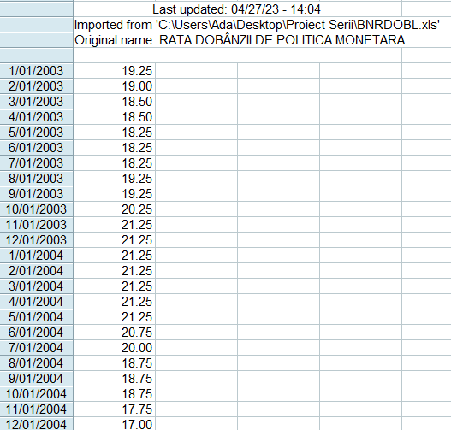

Figure 1. Tabel date

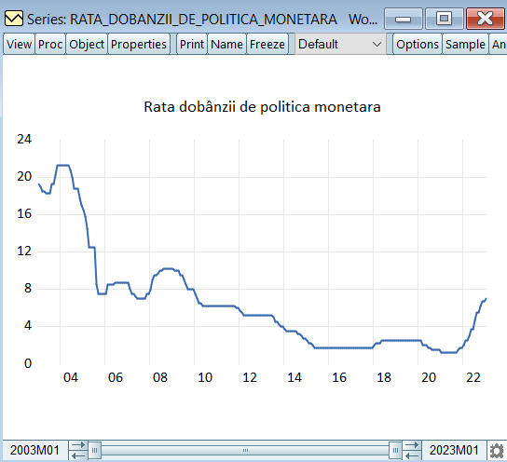În figura de mai jos, avem un grafic de tip line ce reprezintă evoluția ratei deobanzii de politică monetară între anii 2003-2023, valorile reprezintă niveluri la sfârşitul perioadei.

Figure 2.Evolutia ratei dobanzii de politica monetara

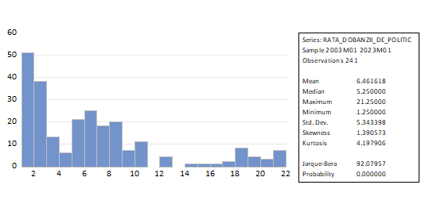Analizând figura de mai sus putem spune ca în perioada analizată, rata dobânzii de politică monetară a avut un trend descendent, minimul înregistrându-se în anul 2021. Perioada analizată cuprinde și criza economică , pandemie și războiul de la granită. Perioadă a fost aleasă cu scopul de a observa legatura dintre rata dobânzii de politică monetară si criza pentru o țară în curs de dezvoltare ca Romania. Tot din acest grafic, putem concluziona faptul că rata dobânzii a avut o scadere brusca până în 2006, urmat de o mică creștere în 2009, apoi având o scadere usoară. În anul 2022 rata dobanzii a avut o crestere bruscă, crescând până în prezent.

Opţiunea Histogram and Stats disponibilă pe platforma Eviews afişează distribuţia de frecvenţă a seriei analizate sub forma unei histograme. Histograma împarte diametrul seriei, înmai multe intervale de lungime egală şi afişează numărul de observaţii care se încadrează în fiecare interval. Lângă histogramă sunt afişate o serie de statistici descriptive, care sunt calculate folosind observaţiile din eşantionul curent.

Mean reprezintă media seriei de date, obţinută prin însumarea tuturor valorilor şi împărţirea la numărul de observaţii. Pentru perioada analizata, rata medie a dobânzii de politică monetara a fost de aproximativ 6.46.

Median reprezintă mediana seriei de date, definită ca fiind valoarea din mijlocul seriei atunci când valorile acesteia sunt ordonate în ordine crescătoare. Mediana este o măsură a „tendinţei centrale”, fiind mai puţin sensibilă faţă de valori aberante decât media. Pentru jumatate din date am înregistrat o valoare de 5.25.

Max şi Min reprezintă valoarea maximă şi, respectiv, minimă înregistrată de serie pentru eşantionul curent. Astfel, cea mai mare rata a dobanzii de politica monetara a fost înregistrată în perioda noiembrie 2003 - 2004 și are valoarea de 21.25, iar cea mai mică are valoarea 1.25 și a fost înregistrată în perioada 2021 - 2022.

Std. Dev. reprezintă abaterea standard, care este o măsură a dispersiei sau a „împrăştierii” valorilor seriei faţă de medie. Se poate observa din figură că seria de date deviaza față de medie cu 5.34.

Skewness este o măsură a asimetriei funcţiei de densitate de repartiţie a seriei în jurul valorii sale medie. Statistica skewness pentru o distribuţie simetrică, cum ar fi distribuţia normală, este întotdeauna zero. O valoare pozitivă semnifică faptul că distribuţia are „coada” din partea dreaptă mai lungă, iar o valoare negativă implică faptul că distribuţia are „coada” din partea stângă mai lungă. În cazul datelor din analiza noastra, coeficientul skewness are o valoarea mai mare ca 0, respectiv 1.39, ceea ce înseamnă că distribuția este înclinata spre stanga, având mai multe valori extreme în partea dreapta.

Kurtosis este o măsură a amplitudinii funcţiei de densitate, a aplatizării acesteia în raport cu funcţia de densitate a distribuţiei normale. Dacă statistica înregistrează o valoare mai mare decât 3, se spune că distribuţia este leptokurtică, iar dacă are o valoare maimică decât 3, distribuţia este platikurtică. În perioada analizata, seria de date prezinta o distributie leptokurtica, sustinuta de uncoeficient kurtosis egal cu 4.19.

Jarque-Bera reprezintă statistica unui test pentru verificarea ipotezei că seria este normal distribuită. Statistica este o măsură a distanţei dintre indicatorii Skewness şi Kurtosis ai seriei analizate faţă de cele ale distribuţiei normale. Valoarea statisticii Jarque- Berra egala cu 92.07 sugerează o repartiţie nenormală a seriei de timp din punct de vedere al asimetriei şi al aplatizării.

### ***2.2. Rezultate empirice ale cercetarii***

*Verificarea staţionarităţii seriei*

În figura de mai jos, avem corelograma seriei analizate care oferă infotmații privind comportamentul seriei de timp.

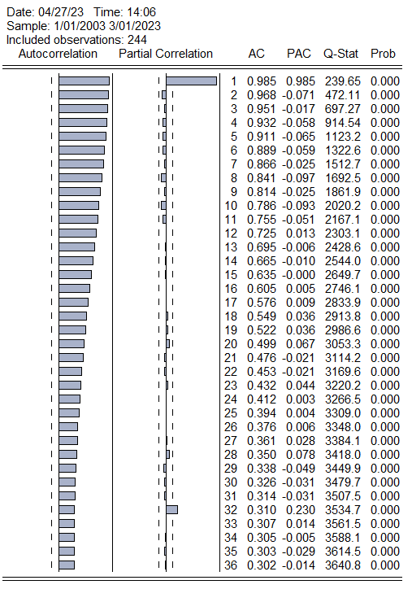

Figure 3. Corelograma Ratei Dobanzii de politica monetara

Cu ajutorul corelogramei de mai sus putem observa coeficientul de autocorelare care tinde lent către 0 rezultând astfel că seria de timp rata dobânzii de politică monetară este nestaționară.

Acum vom face testarea radacinii unitate cu testele Augmented Dickey-Fuller, Phillip Perron, KPSS pentru a verifica staționalitatea seriei.

*Testul Augmented Dickey-Fuller*

H0: seria are rădăcină unitară şi este nestaţionară

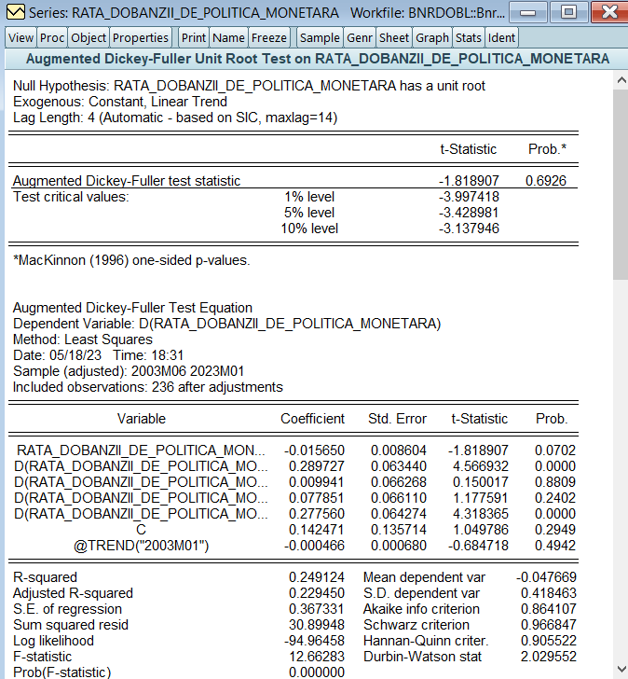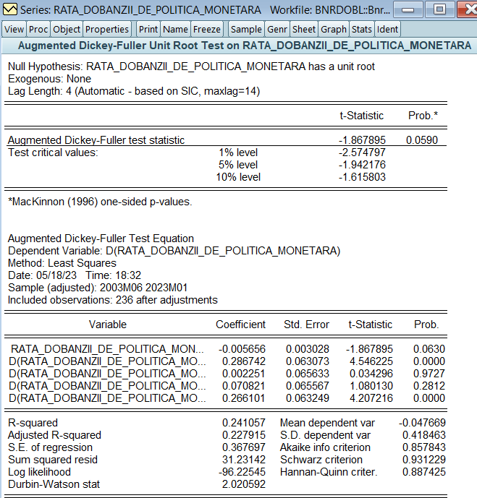H1: seria este staţionară (nu are rădăcină unitară)

Figură 1.ADF - Trend si intercept

Figură 2.ADF - None

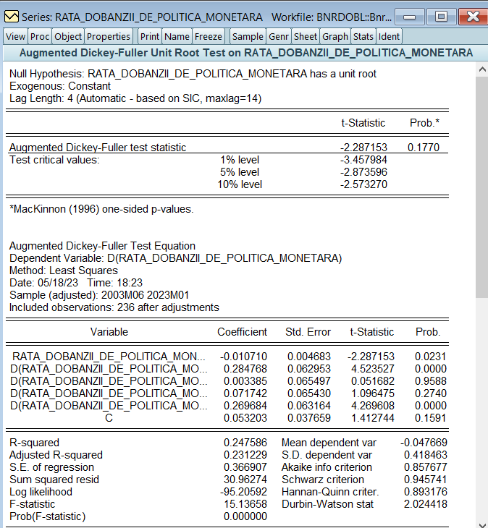

Figură 3 ADF - Intercept

Precum se poate observa în cele trei figuri de mai sus, t-Statistic este mai mic decât t-Critic, iar probabilitățile sunt mai mari de 5% (0.05<0.17; 0.05<0,69; 0.05<0,059), astfel acceptăm H0 și seria are rădăcină unitară şi este nestaţionară.

*Testul* *Phillip Perron*

H0: seria este nestaţionară

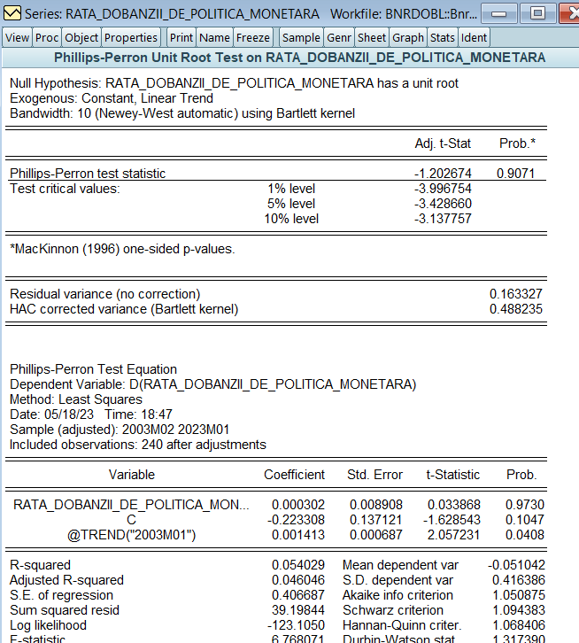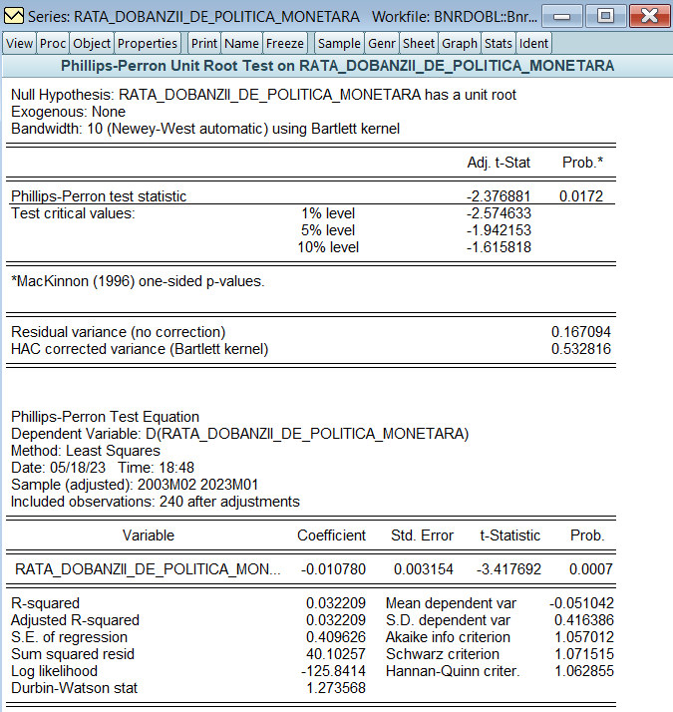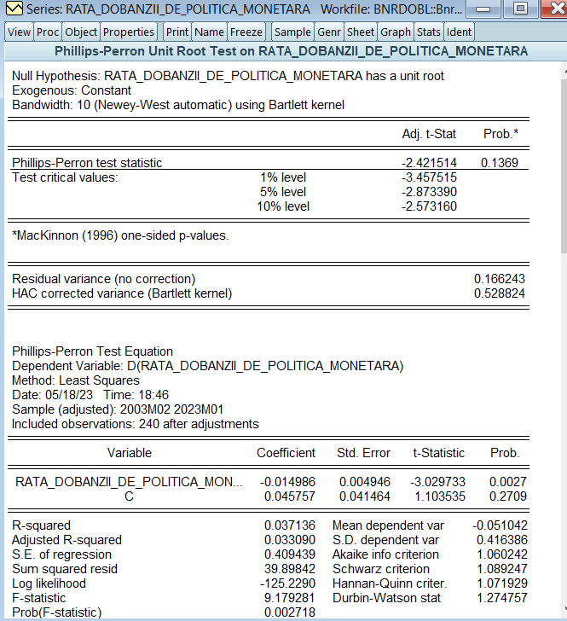H1: seria este staţionară

Figură 4.PP - None

Figură 5.PP - Intercept

Figură 6.PP - Trend si intercept

Precum se poate observa în cele trei figuri de mai sus, t-Statistic este mai mic decât t-Critic, iar probabilitățile sunt mai mari de 5% (0.05<0.1; 0.05<0,9). În cazul ecuației None probabilitatea este mai mare de 5%, iar valorile calculate sunt mai mari decât cele critice pentru un prag de 10% și 5%. Deci, o să acceptăm H0 iar seria este nestaţionară deoarece probabilitatea de a greși în respingerea ipotezei nule este mare.

*Testul* *KPSS*

H0: seria este staţionară

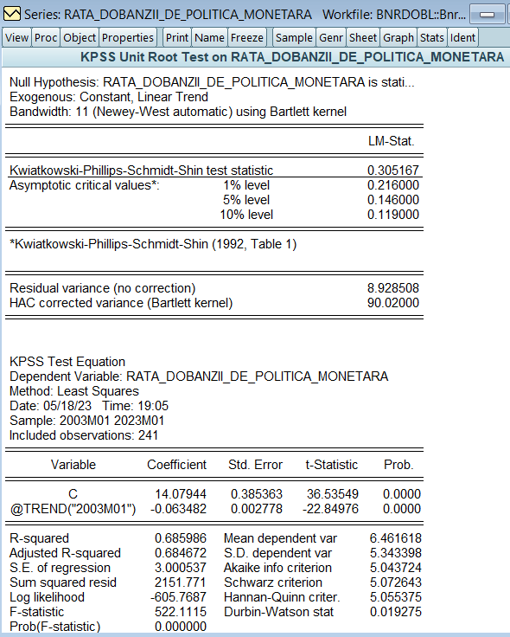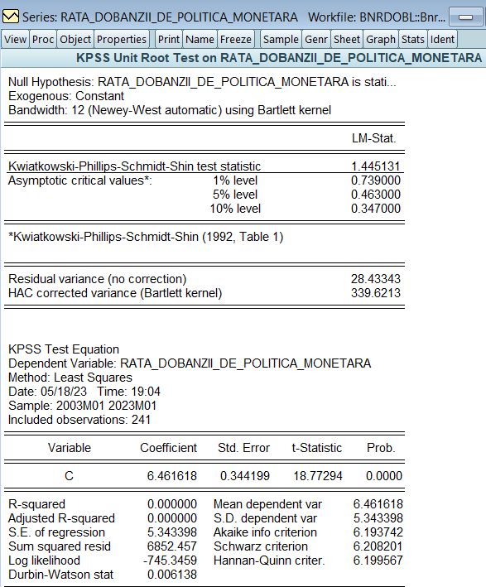H1: seria este nestaţionară

Figură 7.KPSS - Trend si intercept

Figură 8.KPSS - Intercept

În figura intercept LM-Stat.=1.44 > 0.73, 0.46, 0.34 din care rezultă că respingem ipoteza nulă și acceptăm ipoteza alternativă, seria fiind nestaționară. În figura trend și intercept LM-Stat.=0.3 > 0.21, 0.14, 0.11 din care rezultă că respingem ipoteza nulă și acceptăm ipoteza alternativă, seria fiind nestaționară.

Conform celor 3 teste unitare realizate acceptăm ipoteza conform căreia seria este nestaționară.

Mai departe vom testa staționalitatea seriei diferențiate de ordinul 1 pe baza corelogramei.

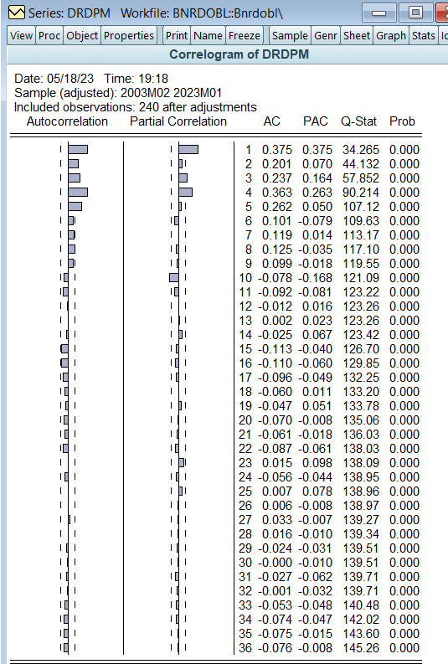

Figură 9. Corelograma Diferențiată ordin 1

Figura corelogramei primei diferențieri ne indică faptul că am avea de a face cu o serie staționară, ținând seama de coeficienții de autocorelație care descresc rapid spre 0, și au valori oscilante.

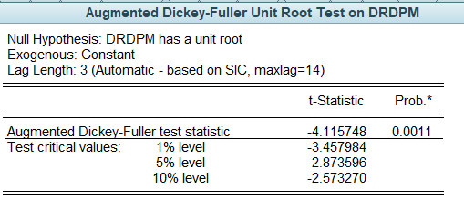Acum vom face testarea radacinii unitate cu testele Augmented Dickey-Fuller, Phillip Perron, KPSS pentru a verifica staționalitatea seriei.

*Testul Augmented Dickey-Fuller*

H0: seria are rădăcină unitară şi este nestaţionară

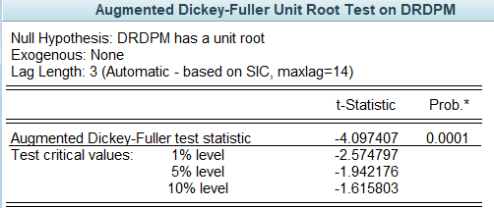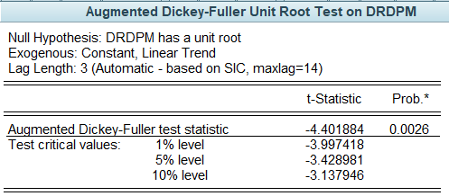H1: seria este staţionară (nu are rădăcină unitară)

Figură 10.ADF Dif 1- None

Figură 11.ADF Dif 1- Trend si intercept

Figură 12.ADF Dif 1- Intercept

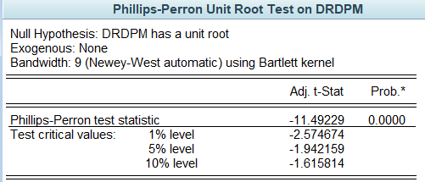Valoarea calculată în cele 3 situații este mai mare decât valoarea critică (4.1> 2.8 pentru ecuația intercept , 4.09 > 1.94 pentru ecuația none, 4.4 > 3.42 pentru ecuația trend și intercept pentru un nivel de 5%), iar probabilitatea este mai mică de 5%, astfel se respinge ipoteza nulă și se acceptă ipoteza alternativă seria fiind staționară.

Figură 13. PP Dif 1- None

*Testul* *Phillip Perron*

H0: seria este nestaţionară

H1: seria este staţionară

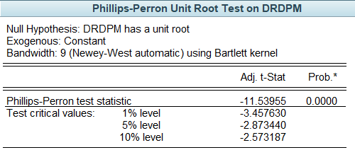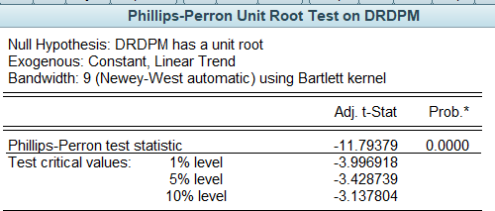

Figură 14.PP Dif 1- Intercept

Figură 15.PP Dif 1- Trend si intercept

Valoarea calculată în cele 3 situații este mai mare decât valoarea critică (11.5> 2.8 pentru ecuația intercept , 11.49> 1.94 pentru ecuația none, 11.79 > 3.42 pentru ecuația trend și intercept pentru un nivel de 5%), iar probabilitatea este mai mică de 5%, astfel se respinge ipoteza nulă și se acceptă ipoteza alternativă seria fiind staționară.

*Testul* *KPSS*

H0: seria este staţionară

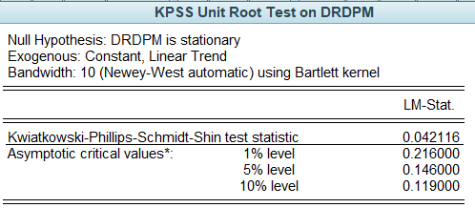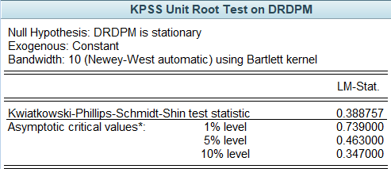H1: seria este staţionară

Figură 16. KPSS Dif 1 - Trend si intercept

Figură 17. KPSS Dif 1 - Intercept

În ambele figuri LM-Stat. este mai mic decât valorile critice din care rezultă că respingem ipoteza alternativă și acceptăm ipoteza nulă, seria fiind staționară.

Conform celor 3 teste unitare realizate acceptăm ipoteza conform căreia seria este staționară.

*Identificarea modelelor posibile*

Corelograma seriei diferenţiate ne va permite să alegem valorile p şi q potrivite pentru seria de date. Ordinul p al părţii AR este dat de coeficienţii de autocorelaţie parţială (coloana PAC) statistic semnificativi. Ordinul q al părţii MA este dat de coeficienţii de autocorelaţie (coloana AC) statistic semnificativi.

Din corelograma primei diferentierii modele identificate posibile sunt: AR1AR4, AR1MA4, AR1MA1, AR4MA1, AR1MA1MA4.

Figură 18. AR(1) AR(4)

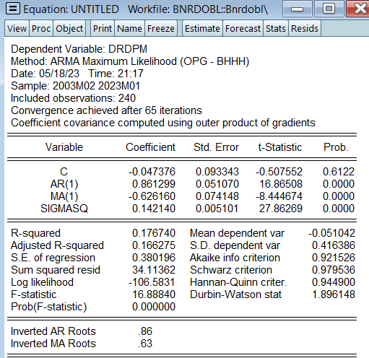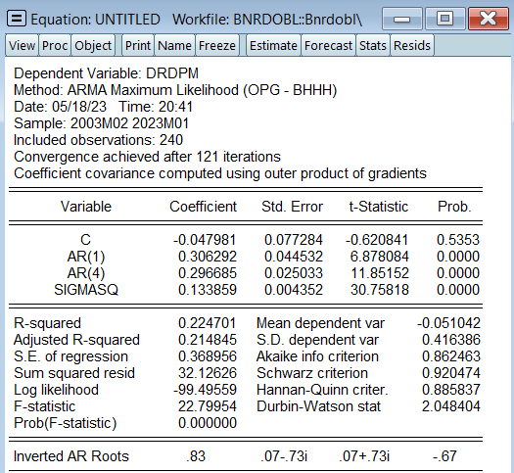

Figură 19.AR(1)MA(1)

Estimăm ecuația DRDPM C AR(1) MA(4) => eq: AR1MA1

Estimăm ecuația DRDPM C AR(1) MA(4) => eq: AR1MA4

Estimăm ecuația DRDPM C AR(1) AR(4) => eq: AR1AR4

Estimăm ecuația DRDPM C AR(4) MA(1) => eq: AR4MA1

Estimăm ecuația DRDPM C AR(1) MA(1) MA(4) => eq: AR1MA1MA4

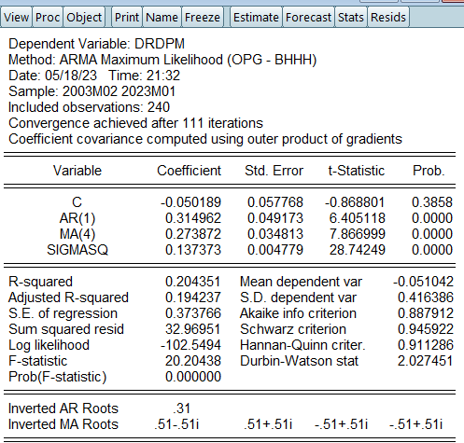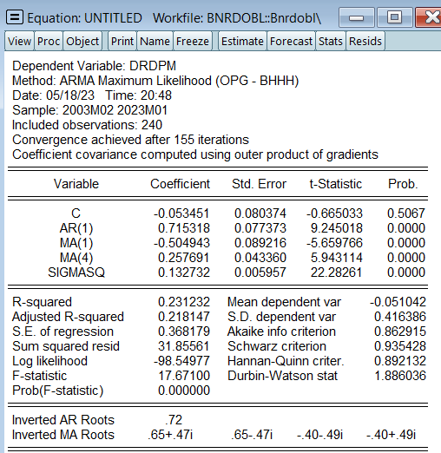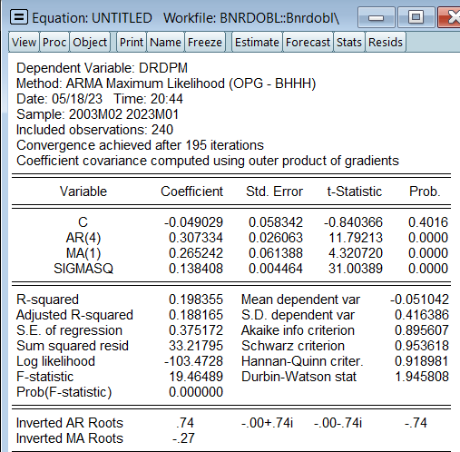

Figură 20.AR(1) MA(4)

Figură 21. AR(1) MA(1) MA(4)

Figură 22. AR(4) MA(1)

Alegem cel mai bun model dintre modelele identificate și estimate:

* R-square să fie cât mai mare;
* Criteriul Akaike – valoare minimă;
* Criteriul Schwarz – valoare minimă

|  |  |  |  |  |
| --- | --- | --- | --- | --- |
| Modelul pentru Y | R-square | AIC  Akaike | SIC  Schwarz | Coeficienți semnificativi |
| AR1AR4 | 0,224 | 0,86 | 0,92 | DA |
| AR1MA1 | 0,176 | 0,92 | 0,97 | DA |
| AR1MA4 | 0,204 | 0,88 | 0,94 | DA |
| AR4MA1 | 0,198 | 0,89 | 0,95 | DA |
| AR1MA1MA4 | 0,231 | 0,86 | 0,93 | DA |

Cel mai bun model al seriei este un modelul ARIMA(1,1,4). Valoarea lui R-squared ne arată faptul că aproximativ 23% din variația ratei dobanzii de politica monetara este explicată de variația AR(1) și MA(1) MA(4), restul de până la 100% fiind pus pe seama altor factori neincluși în model.

Figură 21. AR(1) MA(1) MA(4)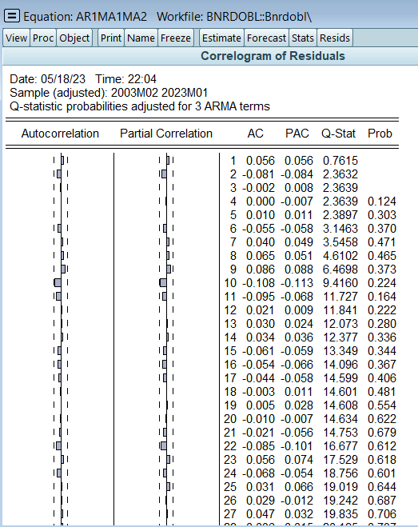

Figură 23. Corelograma modelului AR1MA1MA4

Verificăm validitatea modelului prin realizarea testului ARCH de heteroscedasticitate, testul Jarque-Bera.

Durbin-Watson stat = 1,88 ceea ce arată că nu există autocorelarea erorilor aleatoare de ordin 1.

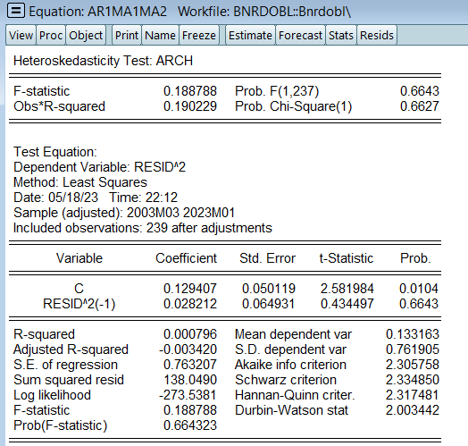 Rezidurile obţinute sunt zgomot alb? Da, putem observa in corelograma modelului.

Figură 24. Test heteroscedasticitate ARCH

Testare heteroscedasticitate

H0: Rezidurile sunt homoscedastice

H1: Rezidurile sunt heteroscedastice

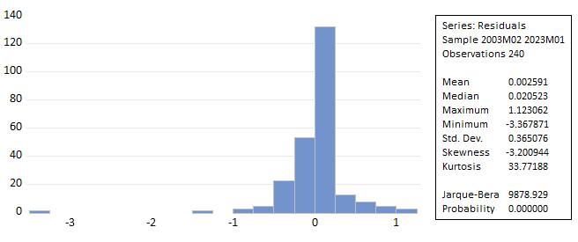Testarea heteroscedasticității se realizează prin intermediul testului ARCH. Identificăm probabilitatea de 0.66 > 0.05, ceea ce ne indică faptul că nu există suficiente dovezi pentru a susține prezența heteroscedasticității condiționate în serie. Se respinge ipoteza alternativă, și acceptăm ipoteza nula.

Figură 25. Testare normalitate

Test Jarque-Bera

H0: erorile au distribuție normală

H1: erorile nu au distribuție normală

Valorile Jarque-Bera mare (9878.9), kurtosis mare (33.7) și skewness negativ (-3.2) indică faptul că distribuția este o distribuție normală.

*Realizarea de prognoze*

Am realizat o prognoză folosind modelul ARIMA(1,1,2), forcast static pentru perioada 2022-2023.

*Bonitatea previziunii*

Pentru evaluarea bonității previziunii statice analizăm aceeași indicatori:

RMSE - Root Mean Squared Error => acest indicator de acuratete arata cât de departe se incadrează predicțiile față de valorile reale măsurate folosind distanța euclidiană. RMSE=0.49 < 1 => predicție bună.

MAE - Mean Absolute Error => similar cu RMSE, doar ca MAE este un scor liniar, ceea ce înseamnă că toate diferențele individuale sunt ponderate in mod egal. MAE=0.43 < 1 => predicție bună.

Theil Inequality Coef. are valori in intervalul (0,1) și pentru o predicție buna valoarea trebuie să fie cât mai aproape de 0, în cazul nostru este 0.55 => predicție bună

Bias Proportion (media valorilor previzionate) trebuie să fie cât mai aproape de 0, în cazul nostru este 0.11 și se încadrează în parametrii.

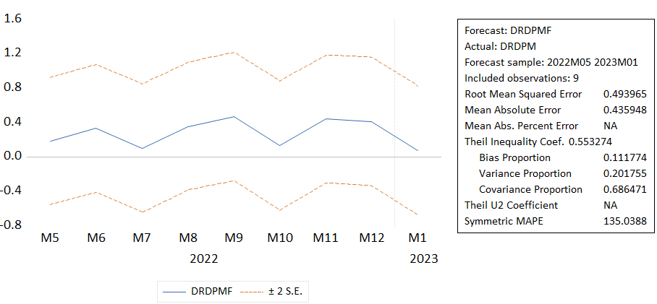Variance Proportion trebuie să fie cât mai aproape de 0, în cazul nostru este 0.2 și se încadrează în parametrii.

Figure 4.Forecast static ARIMA(1,1,2)

# ***Aplicatia 2***

*Metode de netezire exponentiala*

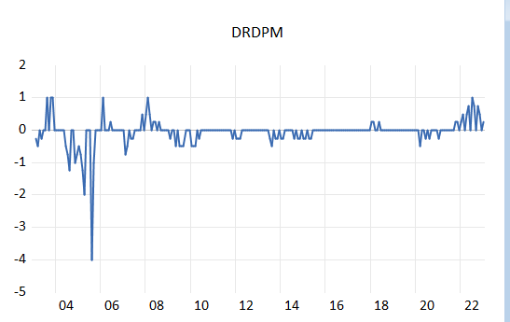Am aplicat metodele de netezire exponentială pe seria de date rata dobanzii stationara.

Figure 5.Grafic line serie

Metoda de netezire exponentială simplă este o tehnică utilizată în analiza seriei de timp pentru a estima trendul sau modelul de bază al datelor și a efectua prognoze. Această metodă atribuie o greutate mai mare datelor recente și o greutate tot mai mică datelor mai vechi.

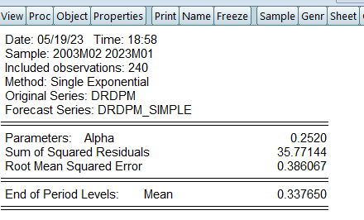Simple Exponential Smoothing -> Single

Seria previzionată a fost numită DRDPM_SIMPLE

RMSE = 0.33 – valoare care reflecta acuratetea modelului este apropiata de 0 si arata o previziune buna.

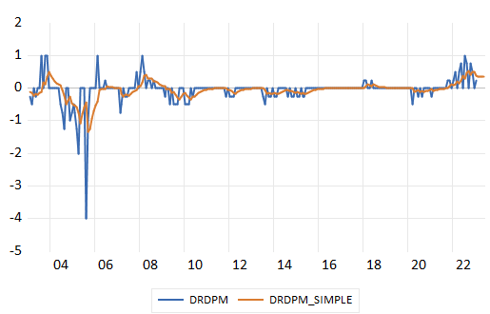

Metoda de netezire exponentială HW No Seasonal

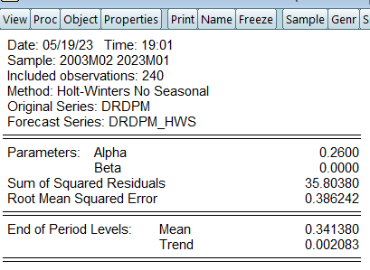

Seria previzionată a fost numită DRDPM_HWS.

RMSE = 0.38 – valoare care reflecta acuratetea modelului este apropiata de 0 si arata o previziune buna, dar mai buna este cea anterioara.

Selectăm grupul de serii DRDPM, DRDPM_SIMPLE şi DRDPM _HWS pentru a vedea cele 4 valori previzionate în Eviews

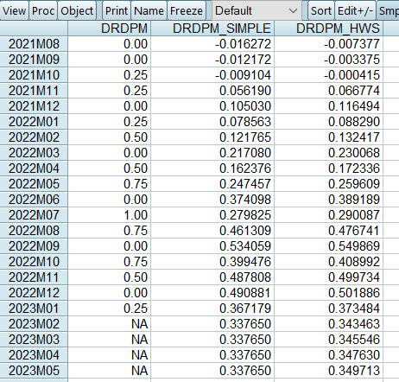

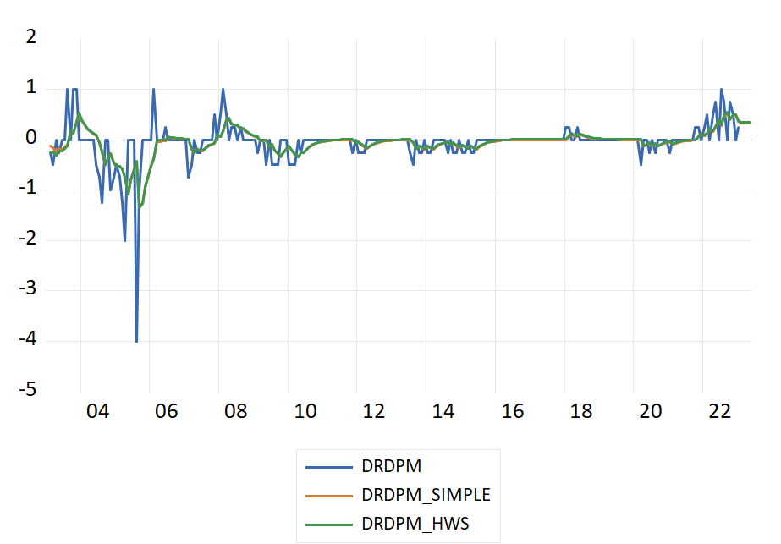

# ***Aplicatia 3***

## ***Capitolul 1. Teoretic***

### ***1.1.Literature review***

În secolul al 19-lea s-au făcut primele formulări legate de legătura dintre cursul de schimb și rata dobânzii. Cursul de schimb poate fi influențat de ratele dobânzii, în sensul că o creștere a ratei dobânzii duce la aprecierea monedei naționale, în timp ce o reducere a ratei dobânzii permite autorităților monetare să contracareze o apreciere nedorită a monedei naționale (HÂNDOREANU, 2008).

În cazul economiilor în tranziție din Europa Centrală și de Est, inclusiv România, există un interes sporit pentru relația dintre cursul de schimb și rata dobânzii din cauza modificărilor recente în politicile monetare și valutare. Aceste țări au optat pentru strategia de politică monetară numită "țintirea directă a inflației", care implică adoptarea unui regim valutar de flotare liberă. Drept urmare, atât cursul de schimb, cât și rata dobânzii au devenit mai volatile. (HÂNDOREANU, 2008)

Efectul ratei dobânzii asupra cursului de schimb: O creștere a ratei dobânzii poate determina aprecierea monedei naționale, ceea ce înseamnă că valoarea acesteia crește în comparație cu alte monede. Acest lucru se datorează faptului că o rată de dobândă mai mare atrage capital străin în țară, ceea ce conduce la o cerere mai mare pentru moneda națională și, implicit, la creșterea valorii sale pe piața valutară. Pe de altă parte, o reducere a ratei dobânzii poate determina deprecierea monedei naționale, deoarece scade atractivitatea acesteia pentru investitori străini.

Efectul cursului de schimb asupra ratei dobânzii: Legătura dintre cursul de schimb și rata dobânzii poate funcționa și în sens invers. De exemplu, o apreciere semnificativă a monedei naționale poate duce la scăderea exporturilor și la creșterea importurilor, ceea ce poate afecta negativ balanța comercială a unei țări. Pentru a contracara aceste efecte negative, autoritățile monetare pot interveni prin reducerea ratei dobânzii, ceea ce poate stimula creșterea economiei și favoriza deprecierea monedei naționale pentru a sprijini sectorul exportator.

Politica monetară și intervențiile pe piața valutară: Autoritățile monetare pot folosi politica monetară și intervențiile directe pe piața valutară pentru a influența cursul de schimb și rata dobânzii. De exemplu, prin cumpărarea sau vânzarea de monedă națională, banca centrală poate afecta oferta și cererea de valută și, implicit, cursul de schimb. De asemenea, prin modificarea ratei dobânzii de politică monetară, banca centrală poate influența costul împrumuturilor și economisirii, având astfel un impact asupra investițiilor și cererii de monedă națională.

Este important de menționat că legătura dintre cursul de schimb și rata dobânzii poate fi influențată și de alți factori, cum ar fi inflația, perspectivele economice și stabilitatea politică. De asemenea, fiecare țară are propriile sale particularități și context economic, iar politica monetară poate varia în funcție de obiectivele și circumstanțele specifice.

### ***Metodologia cercetarii***

Modelele multivariate sunt modele statistice care iau în considerare mai mult de o variabilă dependentă simultan. Aceste modele sunt folosite pentru a analiza și înțelege relațiile complexe dintre mai multe variabile și pentru a prezice valorile acestora pe baza altor variabile.

La aplicația 3 ne propunem să investigăm natura relației dintre variabile pe baza: analizei de cauzalitate, analizei de cointegrare, modele VAR/VECM.

Modele de analizat:

* Analiza de cauzalitate - Metoda Granger;
* Analiza de cointegrare
* Modele VAR/VECM

Metoda Granger se bazează pe analiza seriei de timp și presupune că, dacă o variabilă X "Granger cauzează" o variabilă Y, atunci informația despre istoricul lui X ar trebui să aducă o îmbunătățire semnificativă în previziunea lui Y, în comparație cu o previziune bazată doar pe istoricul lui Y.

Analiza de cointegrare este o metodă utilizată în econometrie pentru a examina relațiile de lungă durată între mai multe variabile. Această analiză este adesea folosită în contextul seriilor de timp non-staționare, adică variabile care prezintă tendințe sau derivate aleatorii în timp. Conceptul central în analiza de cointegrare este cointegrația, care indică faptul că mai multe variabile pot avea o relație stabilă pe termen lung, chiar dacă sunt non-staționare individual. Cu alte cuvinte, cointegrația sugerează că există o combinație liniară a acestor variabile care este staționară.

Pentru analiza mea de cointegrare, voi avea următorii pași:

1. Identificarea serilor de timp non-staționare: Se utilizează teste statistice, cum ar fi testul Dickey-Fuller augmentat (ADF) sau testul Phillips-Perron, pentru a determina dacă variabilele individuale sunt staționare sau nu.
2. Verificarea cointegrației: Se aplică teste de cointegrație, cum ar fi testul Johansen, pentru a verifica dacă există o relație de lungă durată între variabilele analizate.

Modelele VAR (Vector Autoregression) și VECM (Vector Error Correction Model) sunt utilizate în econometrie pentru analiza relațiilor și interdependențelor între mai multe variabile într-un sistem de serie de timp. Modelul VECM este o extensie a modelului VAR și este utilizat în special atunci când variabilele din sistem prezintă cointegrație.

***Capitolul 2. Aplicativ***

### ***Date utilizate***

Datele utilizate sunt ratele dobânzilor BNR - serii lunare si cursul de schimb EUR/RON.

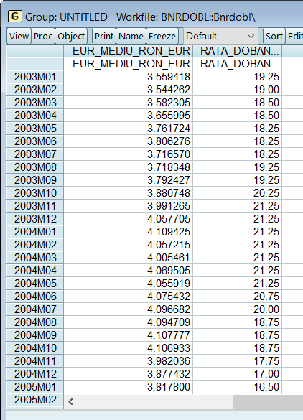Fișierul Excel contine 241 de înregistrari lunare, începand de la 1 ianuarie 2003 până la1 ianuarie 2023.

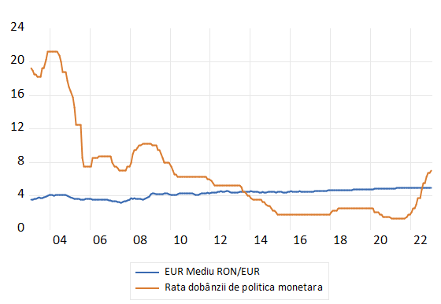

Din acest grafic de tip line putem observa ca cele doua serii prezinta trend, deci posibil sa fie nestationare.

### ***Rezultate empirice ale cercetarii***

*Analiza de cauzalitate - Metoda Granger*

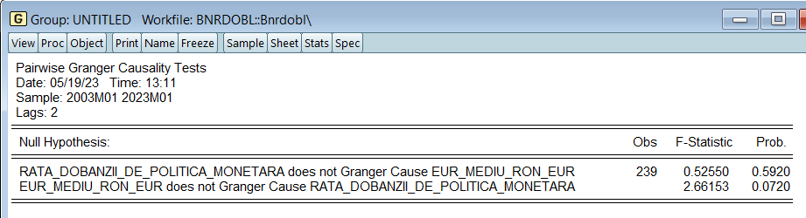

Figure 6.Analiza cauzalitate

Ipoteze:

H0: Rata dobanzii de politica monetara NU influențează Granger cursul de schimb

H1: Rata dobanzii de politica monetara influențează Granger cursul de schimb

Observăm ca probabilitatea asociată este de 0.59 > 0.05 se accepta H0 si nu influenteaza, nu exista cauzalitate.

În cel de-al doilea caz, ipotezele sunt:

H0: Cursul de schimb NU influențează Granger Rata dobanzii de politica monetara

H1: Cursul de schimb influențează Granger Rata dobanzii de politica monetara

Observăm ca probabilitatea asociată este de 0.07 < 0.1 pentru 90% acceptam H1 si cursul de schimb influenteaza rata dobanzii , exista cauzalitate unidirectionala.

*Analiza de cointegrare*

Rata dobânzii de politică monetară a fost analizată la Aplicația 1 și a rezultat un model staționar după o primă diferențiere.

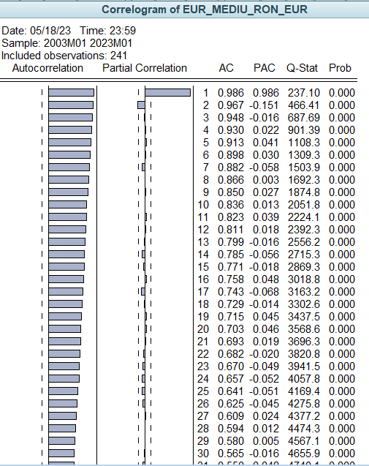Acum vom analiza și cursul de schimb pentru a vedea dacă este staționar.

Figure 7. Corelograma curs de schimb

Cu ajutorul corelogramei de mai sus putem observa coeficientul de autocorelare care tinde lent către 0 rezultând astfel că seria de curs de schimb este nestaționară.

Acum vom face testarea radacinii unitate cu testele Augmented Dickey-Fuller, Phillip Perron, KPSS pentru a verifica staționalitatea seriei.

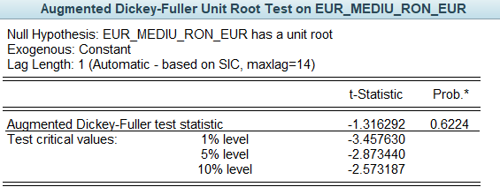*Testul Augmented Dickey-Fuller*

Figure 8. ADF-Curs schimb-Intercept

H0: seria are rădăcină unitară şi este nestaţionară

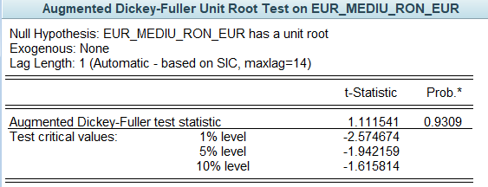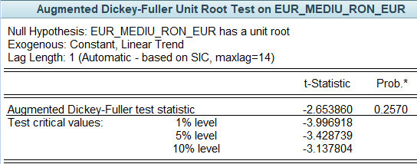H1: seria este nestaţionară

Figure 9. ADF-Curs schimb-None

Figure 10.. ADF-Curs schimb-Intercept si trend

Precum se poate observa în cele trei figuri de mai sus, t-Statistic este mai mic decât t-Critic, iar probabilitățile sunt mai mari de 5% (0.05<0.93; 0.05<0.62; 0.05<0.25), astfel acceptăm H0 și seria are rădăcină unitară şi este nestaţionară.

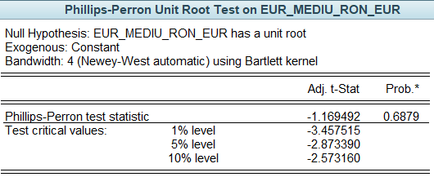

Figure 11.. PP-Curs schimb-Intercept

*Testul* *Phillip Perron*

H0: seria este nestaţionară

H1: seria este staţionară

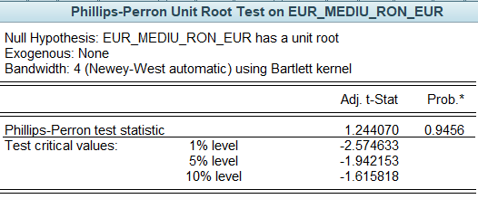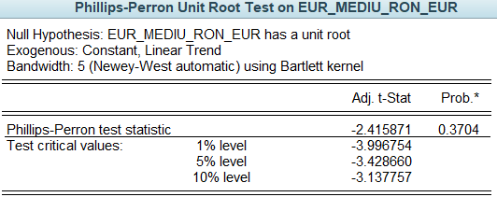

Figure 12.PP-Curs schimb-Intercept si trend

Figure 13.PP-Curs schimb-None

Precum se poate observa în cele trei figuri de mai sus, t-Statistic este mai mic decât t-Critic, iar probabilitățile sunt mai mari de 5% (0.05<0.37; 0.05<0,68; 0.05<0,94), astfel acceptăm H0 și seria are rădăcină unitară şi este nestaţionară.

*Testul* *KPSS*

H0: seria este staţionară

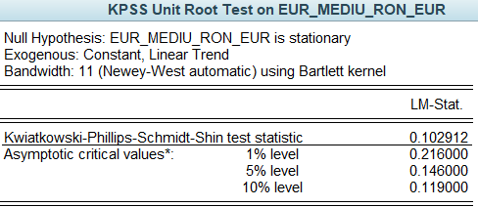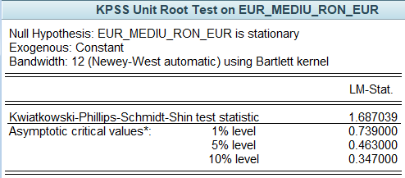H1: seria este staţionară

Figure 14.KPSS-Curs schimb-Intercept

Figure 15.KPSS-Curs schimb-Intercept si trend

În figura intercept LM-Stat.=1.68 > 0.73, 0.46, 0.34 din care rezultă că respingem ipoteza nulă și acceptăm ipoteza alternativă, seria fiind nestaționară. În figura trend și intercept LM-Stat.=0.1 > 0.21, 0.14, 0.11 din care rezultă că respingem ipoteza nulă și acceptăm ipoteza alternativă, seria fiind nestaționară.

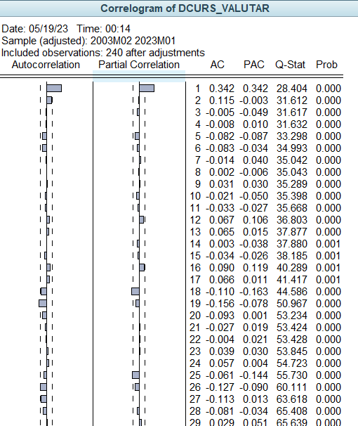Conform celor 3 teste unitare realizate acceptăm ipoteza conform căreia seria este nestaționară. Mai departe vom testa staționalitatea seriei diferențiate de ordinul 1 pe baza corelogramei.

Figure 16.C orelogramei primei diferențieri a cursului de schimb

Figura corelogramei primei diferențieri ne indică faptul că am avea de a face cu o serie staționară, ținând seama de coeficienții de autocorelație care descresc rapid spre 0, și au valori oscilante.

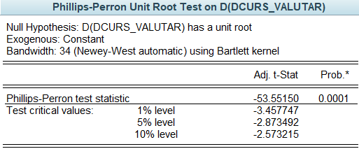Acum vom face testarea radacinii unitate cu testele Augmented Dickey-Fuller, Phillip Perron, KPSS pentru a verifica staționalitatea seriei.

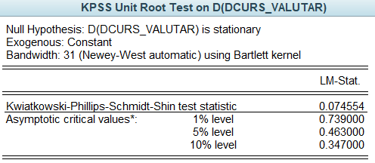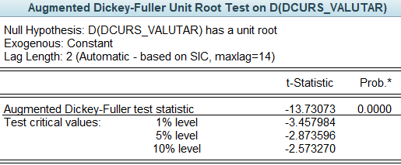

În urma celor 3 teste efectuate s-au obținut următoarele rezultate:

* Test ADF: probabilitatea este mai mică de 5% => seria este staționară
* Test PP: probabilitatea este mai mică de 5% => seria este staționară
* Test KPSS: LM-Stat. este mai mic decât toate valorile critice=> seria este staționară
* Seria cursul de schimb este staționară dupa prima diferențiere.

*Testul Johansen Cointegration Test*

H0 : variabilele nu sunt cointegrate

H1 : variabilele sunt cointegrate

După cum este indicat în capul tabelului de output, se remarcă în seria de date un trend liniar, iar testul se folosește de primele 4 laguri.

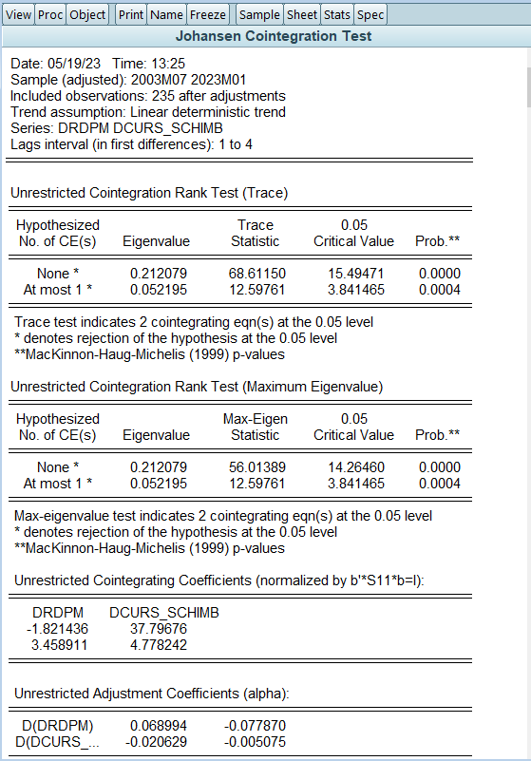Pentru a lua decizia, vom compara valoarea Prob. pentru None cu probabilitatea de 0.05. Prob=0.00<0.05 => se respinge ipoteza nulă, se acceptă ipoteza alternativă, deci cele două serii

Figure 17. Test cointegrare

sunt cointegrate, exista o relatie de echilibru pe termen lung între rata dobânzii și cursul de schimb.

*Modele VAR/VECM*

Am demonstrat că cele două serii sunt cointegrate, prin urmare în continuare vom aplica un model de tip VECM.

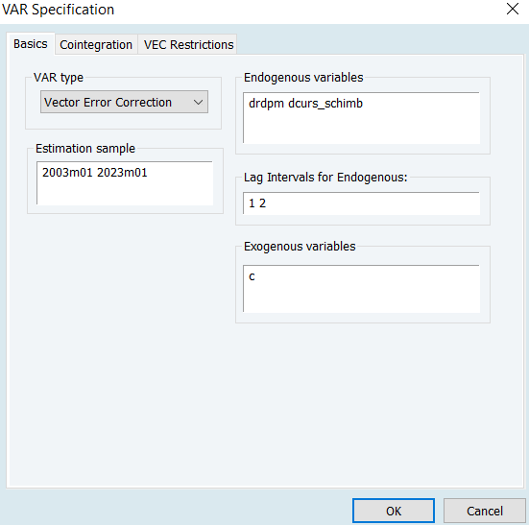

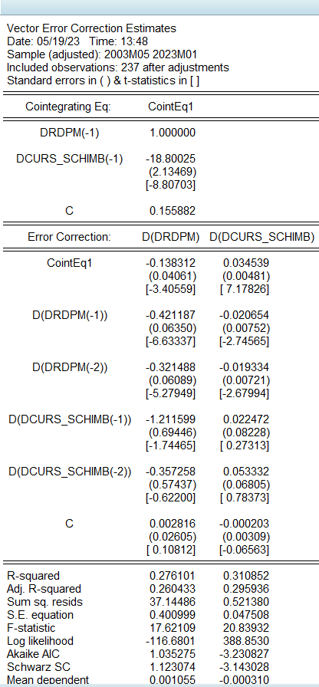

DRDPM(-1) și DCURS_SCHIMB(-1) reprezintă valorile întârziate ale celor două variabile din model. Coeficientul negativ al lui DCURS_SCHIMB(-1) sugerează că există o relație negativă pe termen lung între DRDPM și DCURS_SCHIMB. Când DCURS_SCHIMB crește, DRDPM tinde să scadă și invers.

Eroarea standard a acestui coeficient este 2,13469, care măsoară acuratețea coeficientului estimat. Statistica t, ca fiind în acest caz [-8,80703], este foarte semnificativă, deoarece valoarea sa absolută este mult mai mare decât 2, care este un prag comun pentru semnificația statistică la nivelul de 5%.

# ***Bibliografie***

1. Dragota Victor, L. B. I. D., 2012. Management financiar. În: E. Economica, ed. *Management financiar, Editia a doua, vol.* Bucuresti: s.n.
2. HÂNDOREANU, C., 2008. *Inovaţie financiară şi competitivitate.* [Interactiv]   
   Available at: http://store.ectap.ro/suplimente/Finante_nov_2008_ro.pdf#page=95
3. Nicolae, G., 2010. The impact of interest rates changes on the exchange rate in Romania. În: https://mpra.ub.uni-muenchen.de/28451/, ed. Faculty of Economics and Business Administration, University of Iasi, Romania: s.n.
4. Prof. univ. dr. hab. Rodica HÂNCU, C. u. d. A. S., An. XVI, nr.4 (decembrie) (64)/2008. ECONOMICA, Revistă ştiinţifico-didactică.
5. Rata-dobanzii-de-politica-monetara, 2023. [Interactiv]   
   Available at: https://www.bnr.ro/Rata-dobanzii-de-politica-monetara-1744-Mobile.aspx
6. Vlaicu, A., 2008. FACTORII CARE DETERMINĂ NIVELUL RATEI DOBÂNZII ÎN SISTEMUL BANCAR. În: Studia Universitatis Vasile Goldiş, Arad: Seria Ştiinţe Economice 2:54-60.
7. <https://www.bnro.ro/Raport-statistic-606.aspx>
8. <https://mpra.ub.uni-muenchen.de/28451/1/MPRA_paper_28451.pdf>
9. <http://irek.ase.md:8080/xmlui/bitstream/handle/1234567890/1259/Economica%20Nr4_2008.pdf?sequence=1&isAllowed=y#page=16>